黄骅中学2017－2018年度第一学期高中一年级第一次月考
生物试卷
本试卷分第Ⅰ卷（选择题）和第Ⅱ卷两部分。第Ⅰ卷1至8 页，第Ⅱ卷9 至 11页。共100分。考试时间90分钟。
第Ⅰ卷（客观题 共 60分）
注意事项：答第Ⅰ卷前，考生务必将自己的姓名、学号、班级及准考证号等分别写在试卷相应位置和涂在答题卡上；不能将题直接答在试卷上。
一、选择题（1—40题每题1分，41—50题每题2分）
1．下列各组生物中，具备细胞结构的一组是（ ）
A．蓝藻和噬菌体（细菌病毒）
B．艾滋病病毒和草履虫
C．SARS病毒和烟草花叶病毒
D．乳酸菌和酵母菌
2．下列关于生命活动离不开细胞的叙述中，错误的是( )
A．没有细胞结构的病毒要寄生在活细胞内繁殖
B．单细胞生物体如草履虫的生命活动离不开细胞
C．多细胞生物体的生命活动由不同的细胞密切合作完成
D．细胞是一切生物体结构和功能的基本单位
3．下面所说的四种情况，从生命系统的结构层次来分析，各自对应的是( )
①池塘中的一个衣藻 ②池塘中的所有生物 ③池塘中的所有衣藻 ④池塘
A．个体、种群、群落、生态系统 B．个体、群落、种群、生态系统
C．细胞、种群、群落、生态系统 D．细胞、种群、个体、生态系统
4．下列不能看作生命系统结构层次的是( )
A．一只喜鹊 B．培养皿上的大肠杆菌菌落 C．人工合成的病毒 D．池塘
5．以下可以包含其他三者的一项是( )
A．个体 B．种群 C．生态系统 D．群落
6．从生命活动的角度理解，人体的结构层次包括( )
A．原子、分子、细胞器、细胞 B．细胞、组织、器官、系统
C．元素、无机物、有机物、细胞 D．个体、种群、群落、生态系统
7．下列各项中，能体现生命系统由简单到复杂的正确层次的是( )
①肺 ②胃黏膜 ③神经元 ④酵母菌 ⑤细胞内的蛋白质等化合物 ⑥HIV ⑦同一片草地上的所有山羊 ⑧一片果园 ⑨地球上的所有生物 ⑩叶绿体
A．⑤⑥③②①④⑦⑨⑧ B．③②①④⑦⑨⑧
C．⑤②①④⑦⑨⑧⑩ D．⑤②①③④⑦⑨⑧
8．下列关于使用显微镜观察组织切片的说法，正确的是( )
A．物镜越长，放大倍数越大，视野范围越大，每个细胞的物像越大
B．看清物像，使用与盖玻片间距离越大的物镜，看到的细胞越小，视野中细胞数目越多
C．换用较长的目镜，看到的细胞数目增多，视野变暗
D．换用较长的物镜，看到的细胞数目减少，视野变亮
9．当你开始用低倍镜观察装片时，如果发现视野中有一异物，移动装片，异物不动，转换高倍镜后，异物仍在，这异物可能在( )
A．反光镜上 B．装片上 C．物镜上 D．目镜上
10．下列生物的细胞中，不具有核膜的是( )
A．鱼和鲸 B．玉米和棉花 C．细菌、蓝藻和支原体 D．蘑菇、木耳和酵母菌
11．据2010年10月22日中新网报道，巴西官方已宣布发现一种新型“超级细菌”——抗药性细菌“KPC”，这与南亚发现的“超级细菌”不同，几乎能够抵抗所有抗生素，并有致人死亡的病例报道。下列有关叙述正确的是( )
A．细菌的DNA主要分布于拟核中的染色体上
B．光合细菌的光合作用是在叶绿体上进行的
C．该细菌与乳酸菌、酵母菌一样，同属于原核生物
D．该细菌与酵母菌在结构上的最主要的区别在于有无核膜
12．下列关于组成细胞的微量元素的说法中，不正确的是( )
A．通常指生物体生命活动所必需的，但需要量却很少的一些元素
B．生物体中可以有，也可以没有的一些元素
C．微量元素是细胞维持正常生命活动不可缺少的元素
D．Cu、Zn、Mo等元素是细胞内的微量元素
13．研究表明缺硒可导致克山病。克山病是一种地方性心肌病，急重症病人可发生猝死。营养学和流行病学界专家认为，成人每天硒的摄取量约在40～100 μg就可满足人体需要。根据资料，下列解释不正确的是( )
A．硒是人体必需的化学元素
B．硒在人体生长发育过程中的作用不可替代
C．硒的作用重大，只要有了硒，人体就能正常生长发育
D．硒是人体必需的微量元素
14．构成细胞内生命物质的主要有机成分是( )
A．蛋白质和核酸 B．水和蛋白质
C．蛋白质和无机盐 D．水和核酸
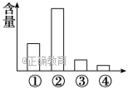
15．如图表示细胞中各种化合物或主要元素占细胞鲜重的含量，以下按①②③④顺序排列正确的是( )
A．蛋白质、水、脂质、糖类，C、O、H、N
B．蛋白质、糖类、脂质、水，N、H、O、C
C．水、蛋白质、脂质、糖类，H、O、N、C
D．水、蛋白质、糖类、脂质，N、H、C、O
16．青苹果汁遇碘溶液呈蓝色，熟苹果汁能与斐林试剂发生反应，这说明( )
A．青苹果汁中含淀粉，不含糖类
B．熟苹果汁中含糖类，不含淀粉
C．苹果转熟时，淀粉水解为葡萄糖
D．苹果转熟时，葡萄糖聚合成淀粉
17．一位农民种植的某块农田小麦产量总是比邻近地块的低。他怀疑该农田可能是缺少某种元素，为此将该块肥力均匀的农田分成面积相等的五小块，进行田间实验。除施肥不同外，其他田间处理措施相同。实验结果如表所示
地块 | 甲 | 乙 | 丙 | 丁 | 戊
施肥情况 | 尿素 | 磷酸二氢钾 | 磷酸二氢铵 | 硫酸铵 | 不施肥
小麦收获量 | 55.56 | 65.26 | 56.88 | 55.44 | 55.11
从表中可判断，该农田最可能缺少的元素是( )
A．K B．N C．P D．S
18．下列关于实验操作步骤的叙述中，正确的是( )
A．用于鉴定还原糖的斐林试剂甲液和乙液，可直接用于蛋白质的鉴定
B．脂肪的鉴定需要用显微镜才能看到被染成橘黄色的颗粒
C．鉴定还原糖时，要先加入斐林试剂甲液摇匀后再加入乙液
D．用于鉴定蛋白质的双缩脲试剂A液与B液要混合均匀后，再加入含样品的试管中，且必须现用现配
19．组成蛋白质的氨基酸的R基( )
A．与一个氢原子和一个—C₂H₄O₂N相连 B．约有20种
C．至少有一个氨基和一个羧基 D．至少有一个氨基或一个羧基
20．如图，甲为某蛋白质的肽链结构示意图(其中数字为氨基酸序号)，图乙为部分肽链放大图，请据图判断下列叙述中正确的是( )
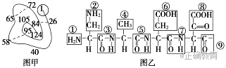
A．该蛋白质中含有1条肽链124个肽键
B．图乙中含有的R基是①②④⑥⑧
C．从图乙可推知该肽链至少含有2个游离的羧基
D．图乙②中的—NH₂一般不参与脱水缩合反应
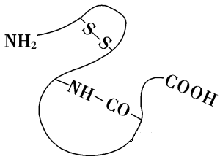
21．右图表示一个由153个氨基酸构成的蛋白质分子，下列叙述正确的是( )
A．该分子中含有152个肽键
B．参与构成该分子的氨基酸中至少有154个氨基和154个羧基
C．该分子空间结构的形成与—S—S—等化学键无关
D．该分子彻底水解将产生153种氨基酸
22．某蛋白质由n条肽链组成，氨基酸的平均分子质量为a，该蛋白质所含的氨基酸有b/3个，则该蛋白质的相对分子质量约为( )
A.2/3b－6b＋18n B.1/3ab－6b C．(1/3b－a)×18 D.1/3ab－(1/3b－n)×18
23．糖尿病已经成为人类健康的主要杀手之一。科学家最近发现了一种功能类似于胰岛素的真菌类化合物，这一发现为治疗糖尿病的研究开启了一扇全新之门。它有可能使糖尿病患者将来只通过服药而不必注射胰岛素进行治疗。下列关于“真菌类化合物”的推测错误的一项是( )
A．该化合物具有降低血糖浓度的功能 B．该化合物不是蛋白质
C．该化合物是相对分子质量较小的有机物 D．该化合物是蛋白质
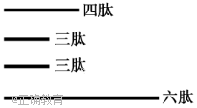
24．某二十二肽的水解结果如图所示，则这些短肽的氨基总数最小值及肽键总数依次是( )
A．6 18 B．5 18
C．5 17 D．6 17
25．下列关于高倍镜使用的描述，错误的是( )
A.先在低倍镜下看清楚，再转至高倍镜
B.先用粗准焦螺旋调节，再用细准焦螺旋调节
C.把视野调亮，图像才清晰
D.高倍镜缩小了观察的视野，放大了倍数
26．下列关于“观察DNA和RNA在细胞中的分布”实验的说法，正确的是( )
A．甲基绿和吡罗红对DNA、RNA的亲和力不同，实验中应分别加入甲基绿和吡罗红
B．盐酸能够改变细胞膜的通透性，加速染色剂进入细胞
C．该实验用口腔上皮细胞而不用叶肉细胞，是因为叶肉细胞不含RNA
D．盐酸有利于染色质中的DNA与蛋白质分开，不利于DNA与染色剂结合
27．下列关于“观察DNA和RNA在细胞中的分布”实验的操作步骤中，正确的是( )
A．取人的口腔上皮细胞→水解→制作涂片→冲洗涂片→染色→观察
B．取人的口腔上皮细胞→制作涂片→冲洗涂片→水解→染色→观察
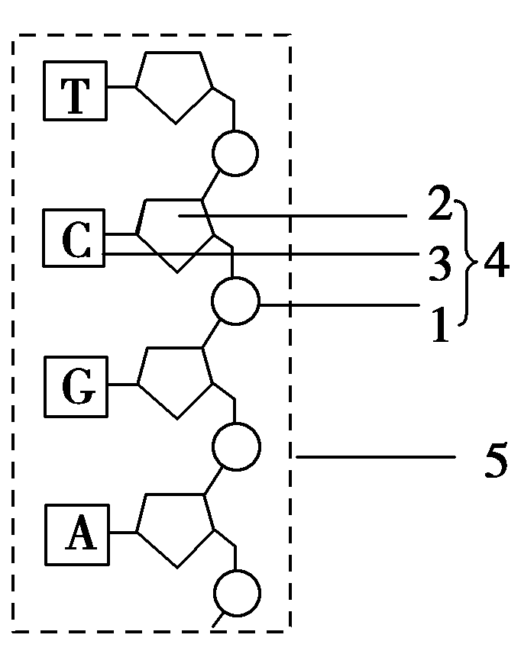
C．取人的口腔上皮细胞→制作涂片→水解→冲洗涂片→染色→观察
D．取人的口腔上皮细胞→水解→制作涂片→染色→冲洗涂片→观察
28．如图为某核苷酸长链的示意图，下列相关叙述中，错误的是( )
A．图中所示为脱氧核苷酸长链 B．2为脱氧核糖
C．4为胞嘧啶脱氧核苷酸 D．5只能在细胞核中找到
29．DNA指纹法在案件侦破工作中有着重要作用，从案发现场提取DNA样品，可为案件侦破提供证据，其中的生物学原理是( )
A．不同人体内的DNA所含的碱基种类不同
B．不同人体内的DNA所含的五碳糖和磷酸不同
C．不同人体内的DNA的空间结构不同
D．不同人体内的DNA所含的脱氧核苷酸排列顺序不同
30．下列与生物体内核酸分子功能多样性无关的是( )
A．核苷酸的组成种类 B．核苷酸的连接方式
C．核苷酸的排列顺序 D．核苷酸的数量多少
31．下面有关生物实验中实验原理、实验操作方法或结果的叙述正确的是（ ）
A、西瓜汁中含有丰富的葡萄糖和果糖，可用作还原糖鉴定的替代材料
B、脂肪鉴定时，可观察到在细胞中已被苏丹Ⅳ染成黃色的圆形小颗粒
C、双缩脲试剂B为0.01g/mLCuSO4溶液
D、鉴定还原糖时，要先加入斐林试剂甲液，摇匀后再加入乙液
32．下列有关生物体遗传物质的叙述，正确的是（ ）
A．豌豆的遗传物质主要是DNA
B．酵母菌的遗传物质主要分布在染色体上
C．T2噬菌体的遗传物质含有硫元素
D．烟草花叶病毒的遗传物质水解产生4种脱氧核苷酸
33．下列有关DNA和RNA的比较中，正确的是( )
A．从分布上，真核细胞中的DNA全部存在于细胞核中，RNA全部存在于细胞质中
B．从化学组成上，DNA与RNA的碱基完全不同
C．从结构上，DNA多为双链结构，RNA通常为单链结构
D．鉴定DNA用吡罗红染色剂，鉴定RNA用甲基绿染色剂
34.下列组合中，依次属于种群、群落和生态系统的一组是( )
①生活在山洼草丛中的昆虫 ②某一湖泊中的全部生物
③酿制葡萄酒时发酵罐中的酵母菌 ④一片果园及其中的全部生物
A.①②④ B.②③④ C.③②① D.③②④
35.2012年2月，英国研究人员发现，存在于地球3万米高空同温层的芽孢杆菌可用在微生物燃料电池中作为一种高效发电机。下列生物与芽孢杆菌结构相似的是( )
A.黑藻 B.草履虫 C.蓝藻 D.艾滋病病毒
36.下列关于HIV、幽门螺杆菌、人体肿瘤细胞的叙述，正确的是( )
A.都含有细胞膜 B.都具有增殖能力 C.都属于原核生物 D.都含有核糖体
37.细胞学说的建立过程是一个科学家探究、开拓、继承、修正和发展的过程，充满了耐人寻味的曲折。下列说法正确的是( )
A.德国科学家施莱登和施旺发现细胞并创立了细胞学说
B.细胞学说认为细胞分为原核细胞和真核细胞
C.德国科学家魏尔肖指出“所有的细胞都来源于先前存在的细胞”
D.细胞学说揭示了生物的统一性和多样性
38.有着“植物大熊猫”和世界上最长寿树种美称、在地球上已有250万年历史的红豆杉，入选2010年世博会中国馆珍稀植物展出品种，其体内含量最多的化学元素和最基本的化学元素分别是( )
A.C 和 O B.C 和 H C.O 和 C D.H 和 O
39.原产热带非洲地区的光棍树，树形奇特，无刺无叶，它茎干中的白色乳汁可以制取“石油”。光棍树细胞中含量最多的化合物是( )
A.水 B.脂质 C.蛋白质 D.糖类
40.为了研究病毒，需将其大量培养，你认为下列何种培养方式最适宜( )
A.无菌的牛肉汤 B.含有多种无机盐的培养液
C.固体培养基 D.适宜温度和湿度下的活鸡胚
41.科学家在利用无土栽培法培养一些名贵花卉时，培养液中添加了多种必需的化学元素，其配方如下表：
离子 | K⁺ | Na⁺ | Mg²⁺ | Ca²⁺ | NO₃⁻ | H₂PO₃⁻ | SO₄²⁻ | Zn²⁺
培养液浓度(mol/L) | 1 | 1 | 0.25 | 1 | 2 | 1 | 0.25 | 1
其中植物根细胞吸收量最少的离子是( )
A. Ca²⁺ B.SO₄²⁻ C.Zn²⁺ D.H₂PO₃⁻
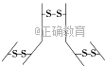
42. 如图为免疫球蛋白IgG的结构示意图，其中－S－S－表示连接两条相邻肽链的二硫键。若该IgG由m个氨基酸构成，则该IgG有肽键( )
A．m个 B．(m＋1)个
C．(m－2)个 D．(m－4)个
43.由H5N1亚型病毒引起的禽流感是一种高致病性禽流感，其发病率和死亡率都很高，危害巨大。世界动物卫生组织将高致病性禽流感列为A类传染病。那么关于禽流感病毒的说法正确的是( )
A.禽流感病毒主要寄生在动物体内，但对人是没有危害的
B.禽流感病毒虽然能引起禽类传染病，但是它没有细胞结构，因此它不是生物
C.禽流感病毒虽然能引起传染病，但是必须寄生在活细胞内
D.禽流感病毒在人工配制的不含活细胞的培养基上就可以培养
44．关于生物组织中还原糖、脂肪、蛋白质的鉴定实验，下列叙述错误的是( )
A．可用斐林试剂甲液和乙液，蒸馏水来鉴定葡萄糖和尿液中的蛋白质
B．脂肪的切片法鉴定需要用显微镜才能看到被染色的脂肪颗粒
C．鉴定还原糖时，要加入斐林试剂甲液摇匀后，再加入乙液
D．在使用苏丹Ⅲ鉴定脂肪的实验中，酒精的作用是洗去实验材料上的浮色
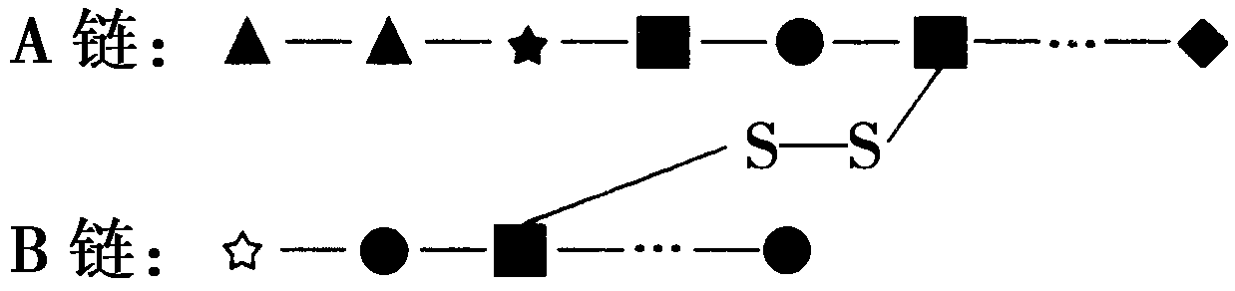
45．如图是某蛋白质分子的结构示意图，图中“▲、★、■、●”表示不同种类的氨基酸，图中A链由21个氨基酸组成，B链由19个氨基酸组成，图中“—S—S—”是在蛋白质加工过程中由两个“—SH”脱下2个H形成的。下列有关叙述中错误的是( )
A．该蛋白质多样性的主要原因是氨基酸的种类和排列顺序不同
B．该蛋白质分子中至少含有两个羧基
C．图中“—S—S—”代表的化学键也是肽键
D．形成该蛋白质分子时分子质量减少了686
46．绿色荧光蛋白是一种能发光的蛋白质，类似于示踪元素，可以标识生物体内蛋白质的位置，它照亮了人们以前看不到的世界。下列有关绿色荧光蛋白的叙述，正确的是( )
A．合成荧光蛋白至少需要20种氨基酸
B．荧光蛋白质可作为标签蛋白，用于研究癌细胞的转移
C．荧光蛋白必须在加热条件下，遇双缩脲试剂才呈紫色
D．高温能破坏蛋白质的肽键，使荧光蛋白失去发荧光的特性
47．将特定的培养基装入锥形瓶,培养酵母菌。由于操作不慎，培养基受到污染,不仅长出了酵母菌,还长出了细菌和霉菌等微生物。瓶中的一切生物构成了一个( )
A．种群 B．群落 C．生态系统 D．生物圈
48．以下属于蛋白质相关功能的一组是( )
①食物在小肠内彻底消化 ②注射疫苗使人体产生免疫力 ③人不吃蔬菜易患坏血症
④氧气从外界到达组织处的毛细血管 ⑤老年人的骨质疏松症 ⑥胰岛素调节血糖浓度
⑦减少人体体内的热量散失 ⑧激素与受体准确地识别 ⑨生命活动的主要能源物质
⑩葡萄糖在载体协助下被小肠绒毛上皮细胞吸收
A.①②④⑥⑧⑩ B.①④⑤⑥⑧⑩
C.①②⑥⑦⑧⑩ D.②⑤⑥⑦⑨⑩
49.某蛋白质由2条肽链、n个氨基酸组成。该蛋白质至少含有氧原子的个数是( )
A．n - 2 B．n + 2 C.n - 4 D.n + 4
50.有一条多肽链由12个氨基酸组成，分子式为C_{X}H_{y}N_{Z}O_{W}S(z>12,w>13),这条多肽链经过水解后的产物中有5种氨基酸：半胱氨酸（C₃H₇NO₂S）、丙氨酸（C₃H₆NO₂）、天门冬氨酸（C₄H₇NO₄）、赖氨酸（C₆H₁₄N₂O₂）、苯丙氨酸（C₉H₁₁NO₂）。 水解产物中天门冬氨酸的数目是（ ）
A．y+12个 B．z+12个 C．w+13个 D．(w-13)/2个
黄骅中学2017－2018年度第一学期高中一年级第一次月考
生物试卷
第Ⅱ卷（共 40分）
注意事项：第Ⅱ卷共3 页，用钢笔或圆珠笔将答案直接写在试题卷上。
二、选择题
51.（5分）扬州瘦西湖植物茂盛，树上栖息着各种小鸟，水中有各种虾类﹑鱼类等生物，土壤中有各种细菌和真菌．从生命系统的结构层次去分析回答下列问题．
（1）扬州瘦西湖所有的鲫鱼组成了 。
得分 阅卷人
（2）扬州瘦西湖湖边的一只白鹭属于 。
（3）扬州瘦西湖属于生命系统的结构层次中的 。
（4）柳树是扬州瘦西湖的主要树种，柳树与龟相比，生命系统的结构层次不具有 。
（5）白鹭在繁殖季节中繁殖了3只小白鹭，联系亲代和子代的遗传物质的桥梁是 。
52. （6分）用显微镜观察标本时，一位同学在观察酵母菌细胞时发现视野右上方有一中间亮的黑边圆圈，于是想将它移到视野中央观察，请根据以上叙述回答：
得分 阅卷人
（1）换用高倍镜观察前，要将黑边圆圈移到视野中央，应将标本向 移动。
（2）若用一显微镜观察同一标本4次，每次仅调整目镜或物镜和细准焦螺旋，结果得下图。
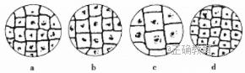
视野最暗的图像是 （填序号），视野太暗则应换用 和 。
(3)下图1是在使用目镜为10×，物镜也为10×的显微镜下观察酵母菌细胞时的视野，下图2是更换物镜后的视野，则更换的物镜应为________(放大倍数)。
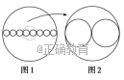
(4)细胞内的细胞质并不是静止的，而是在不断地流动着，其方式多数呈环形流动。若在显微镜下观察到一个细胞的细胞质沿逆时针方向流动，则实际的流动方向应为____________。
53. （7分）下图A为蓝藻细胞结构示意图，B为水绵细胞的结构示意图。请据图分析完成下列问题：（[ ]内填数字， 填文字）
得分 阅卷人
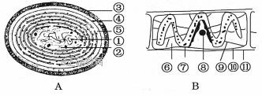
（1）与水绵细胞相比较，蓝藻细胞由于 ，因而属于原核细胞；水绵细胞由于具有[ ] ，而属于真核细胞。
（2）蓝藻细胞和水绵细胞的统一性表现在_________________ ___________。
（3）病毒在结构上不同于以上两种生物的显著特点是_____ ___。
（4）蓝藻细胞可以进行光合作用，完成此生理过程的物质基础是因为其细胞内含有___________ ____，因而它是一类营_______ _____(“自养”或“异养”)生活的生物。
（5）水绵的遗传物质在存在方式上不同于蓝藻的特点是 。
54．（10分）某致病细菌分泌的外毒素，无色，细针状结晶，对小鼠和人体有很强的毒性，可引起流涎、呕吐、便血、痉挛等症状，以致死亡。该外毒素为环状肽，其结构简式如图所示
得分 阅卷人
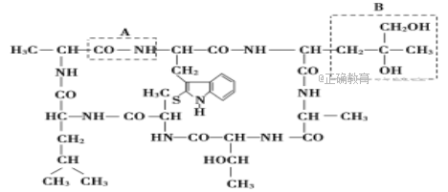
请据图分析回答
(1)该化合物中有________个氨基，________个羧基，氨基酸的结构通式是 。
(2)该化合物是由________个氨基酸失去________分子水而形成的，这种方式叫做________，该化合物叫________肽。
(3)组成该化合物的氨基酸有________种。
(4)填写虚线框内结构的名称A.________，B.________。
55.（12分）回答下列有关核酸的问题
得分 阅卷人
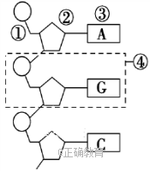
(1)若图为脱氧核苷酸链，则从碱基组成上看，还应有的碱基是________________；图中④是________ ______。
(2)若图为核糖核苷酸链，则从碱基组成上看，还应有的碱基是________________；图中④是________________。
（3）奶牛乳腺细胞所含有的核苷酸中，含有A、G、C、T的核苷酸共有 ____ 种。
（4）将水稻根细胞中的遗传物质彻底水解后，可得到（ ）
A、一种五碳糖 B、四种脱氧核糖核苷酸 C、5种含氮碱基 D、8种核苷酸
参考答案
一、选择题（1-40每题1分，41-50每题2分）
DDBCC BBBDC DBCAA CABBD BDDCB BCDDB CBCDC BCCAD
CDCCC BBABD
二、选择题（55题每空2分其他每空1分）
51.（1）种群 （2）个体 （3）生态系统 （4）系统（5）生殖细胞
52.（1）右上方 （2）c 大光圈 凹面镜（顺序不限）(3)40× (4)逆时针
53.（1）没有核膜（细胞核） [⑧]细胞核
（2）都有细胞膜、细胞质和遗传物质DNA
（3）无细胞结构 （4） 藻蓝素和叶绿素 自养
（5）遗传物质DNA与蛋白质结合形成染色体
54. (1)0 0 略 (2)7 7 脱水缩合 （环状）七 (3)5 (4)肽键 R基
55. (1)T 鸟嘌呤脱氧核苷酸)
(2)U 鸟嘌呤核糖核苷酸) (3)7 (4)A

